INFORMACIÓN REQUERIDA PARA LA CREACIÓN DE TU APP PWA #005
LOS TEXTOS AZULES SON DE MUESTRA (modifica estos con la info de tu APP)

Sección Botón de Configuración

- Nombre de la App (como va aparecer en la pantalla de los celulares cuando se descargue): Travel Agency
- Enlace de Facebook: https://www.facebook.com/ Travel Agency/

- Enlace o Nombre de usuario de Twitter: https://www.twitter.com/ Travel Agency

- Enlace o Nombre de usuario de Instagram: https://www.instagram.com/ Travel Agency/

- Enlace o Nombre de usuario de LinkedIn: https://www.linkedin.com Travel Agency/

- Número de celular (incluir lada): + 52 1 55 5555 5555

- Saludo de whatsapp: Me interesa saber más acerca de sus productos!!!

- Descripción breve para Redes Sociales: Tenemos los mejores productos del mercado, visitanos!!!

- ChatBot (messenger ID):

- Enlace de página web: www.uppertdi.com

- Logotipo de tu empresa o negocio: (enviar por correo en alta definición en formato PNG o JPG tamaño 512 X 512 px)

Sección Inicio
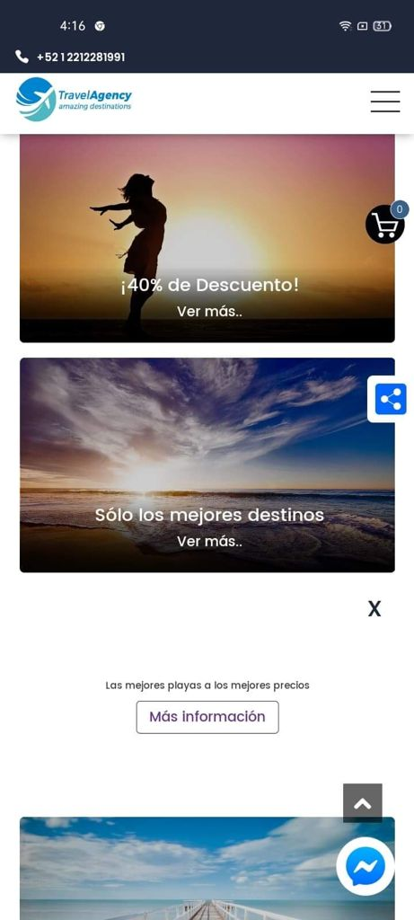
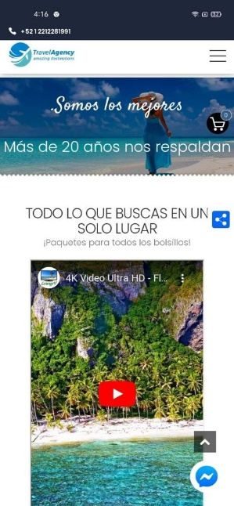

- 3 Fases en alusión a lo que ofrece tu empresa:
1.- Somos los mejores
2.- Más de 20 años nos respaldan
3.- Los mejores destinos del mundo

- 3 imágenes (enviar por correo en alta definición en formato JPG tamaño 1400x600px)

- Título y subtítulo: Todo lo que buscas en un solo lugar . ¡¡Paquetes para todos los bolsillos!!!

- URL del vídeo informativo de la empresa: https://www.youtube.com/watch?v=onOEns_MnC4

- De 3 a 6 servicios destacados:

- De 3 a 6 imágenes (enviar por correo en alta definición en formato JPG tamaño 550x360px)

Sección Servicios
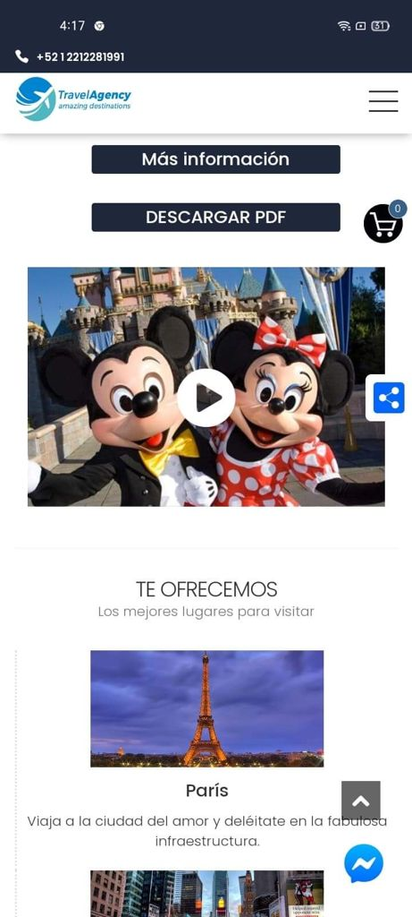
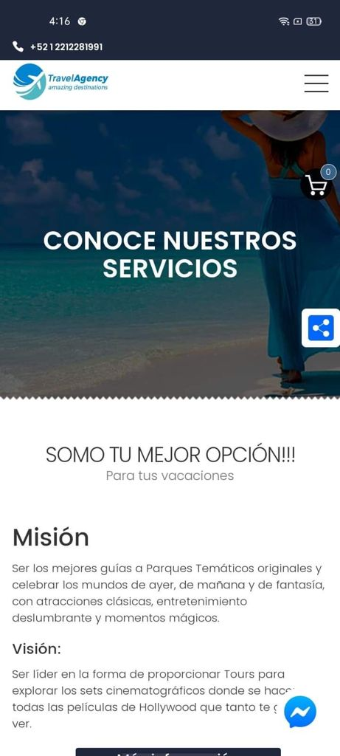

- Descripción de sección: Conoce nuestros servicios

- Título y subtítulo de tus servicios: Somos tu mejor opción, Para tus vacaciones!!!

- Misión de la empresa: Ser los mejores guías a Parques Temáticos originales y celebrar los mundos de ayer, de mañana y de fantasía, con atracciones clásicas, entretenimiento deslumbrante y momentos mágicos.

- Visión de la empresa: Ser líder en la forma de proporcionar Tours para explorar los sets cinematográficos donde se hacen todas las películas de Hollywood que tanto te gusta ver

- Catálogo o lista de precios o menú, etc. en formato PDF (máximo 6 MB) enviar por correo el documento, anexarlo a la carpeta de imágenes.

- URL del vídeo informativo de la empresa: https://www.youtube.com/watch?v=onOEns_MnC4

- Servicios y breve descripción (mín. 6, máx, 8)

- De 6 a 8 imágenes (enviar por correo en alta definición en formato JPG tamaño 1920x960px)

Sección Galería
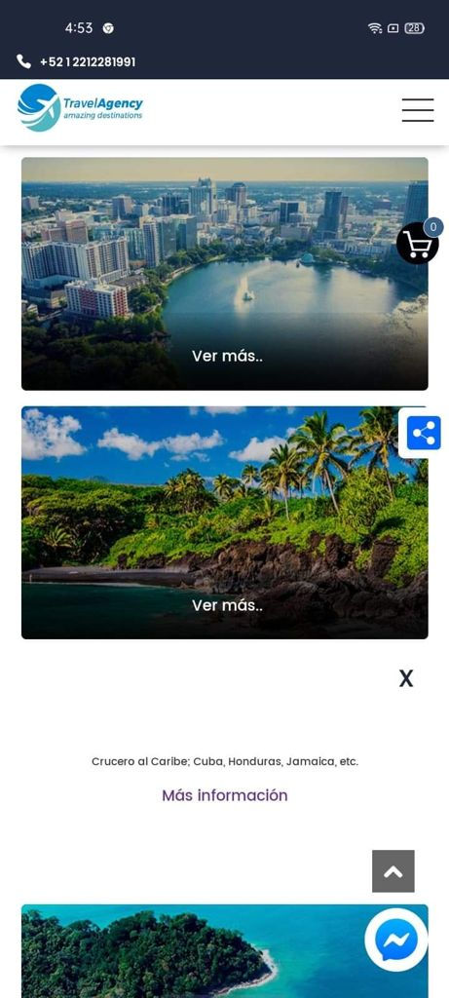
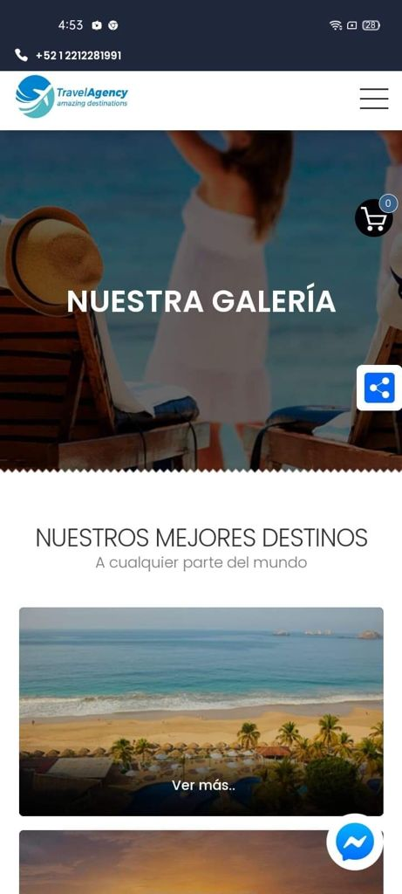

- Descripción de sección: Nuestra Galería

- Título: NUESTROS MEJORES DESTINOS

- Subtítulo: A cualquier parte del mundo

- Descripción de imágenes (mín. 6, máx. 9):

- De 6 a 9 imágenes (enviar por correo en alta definición en formato JPG tamaño 350x368px)

Sección Tienda

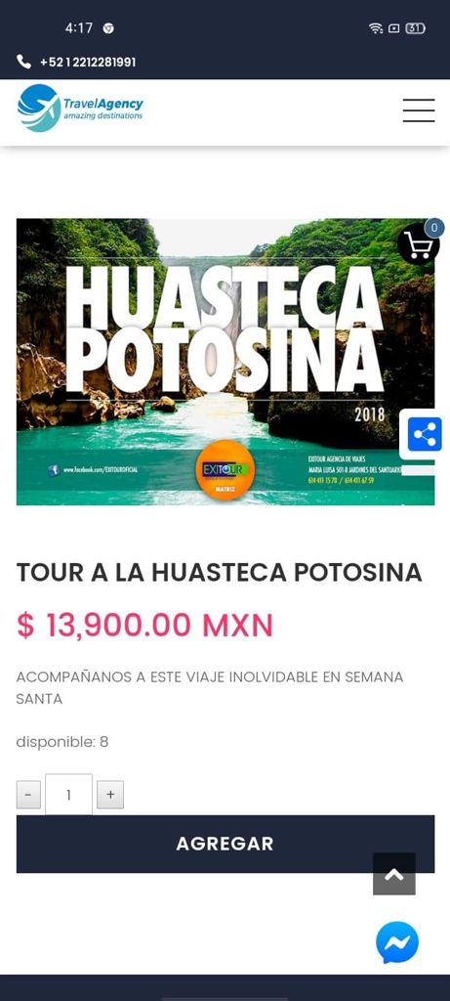
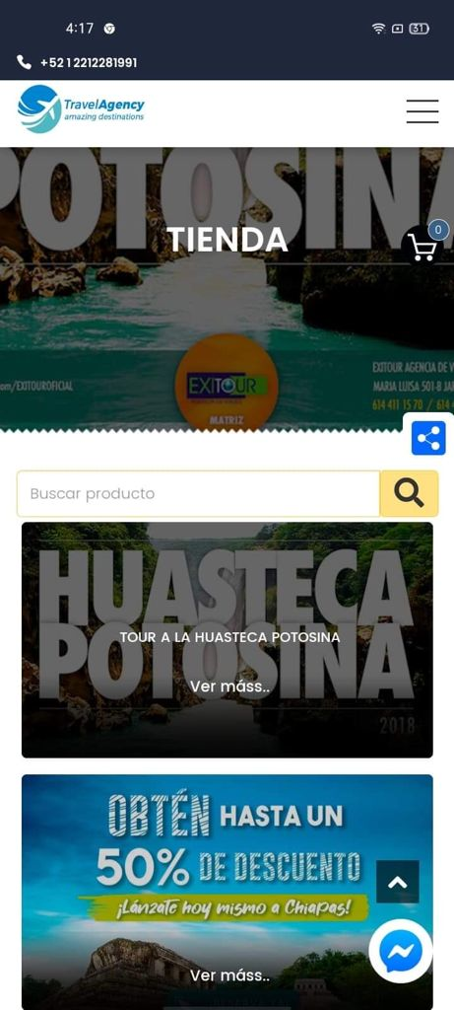

- En nuestra plataforma se puede vincular una cuenta de PAYPAL para realizar los cobros en la Sección de Tienda (para dar de alta la cuenta en nuestra plataforma se requiere la siguiente información: correo electrónico y API Key de la cuenta que se va a vincular a la tienda).

- Para subir un producto o servicio a la tienda, enviar la siguiente información de cada uno de ellos por correo en una hoja de Word (máximo 8):

Producto 1
- Imágenes del producto a promocionar (de 1 a 4 según muestra del catálogo, en alta definición en formato JPG o PNG fondo blanco tamaño 700 X 480 px enviar por correo)
- Nombre del producto 1: Tour a la huasteca Potosina

- Detalles o descripción del producto 1: Acompañanos a este viaje inolvidable en semana santa

- Precio del producto 1: 13900
- Stock del producto 1: 8
- Código del producto 1: TRHUAS

Producto 2
- Imágenes del producto a promocionar (de 1 a 4 según muestra del catálogo, en alta definición en formato JPG o PNG fondo blanco tamaño 700 X 480 px enviar por correo)
- Nombre del producto 1: Tour a Chiapas

- Detalles o descripción del producto 1: En este paquete te ofrecemos visitar más de 4 lugares turísticos con el mejor precio

- Precio del producto 1: 14999
- Stock del producto 1: 7
- Código del producto 1: TORACH

Sección Blog

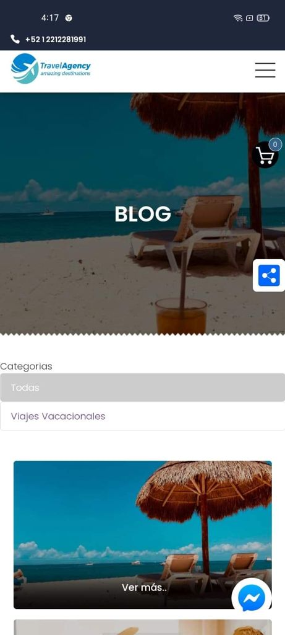
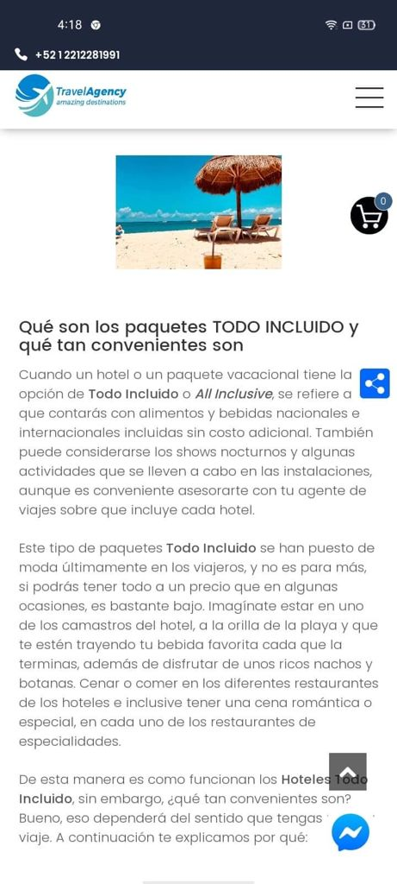

- Si desea subir un artículo al blog, favor de enviar la siguiente información en un formato hoja de texto de cada uno de ellos (máximo 6):

- Imagen principal para el artículo 1 (en alta definición en formato JPG o PNG fondo blanco tamaño 700 X 480 px enviar por correo)
- Título del artículo 1: Lo que hay que saber para comprar piel
- Texto del artículo 1: bla… bla… bla… (el artículo enviarlo en word cor correo)

- Imagen principal para el artículo 2 (en alta definición en formato JPG o PNG fondo blanco tamaño 700 X 480 px enviar por correo)
- Título del artículo 2: ¿Cómo cuidar tu chamarra de piel?
- Texto del artículo 2: bla… bla… bla… (el artículo enviarlo en word cor correo)

Sección Contacto
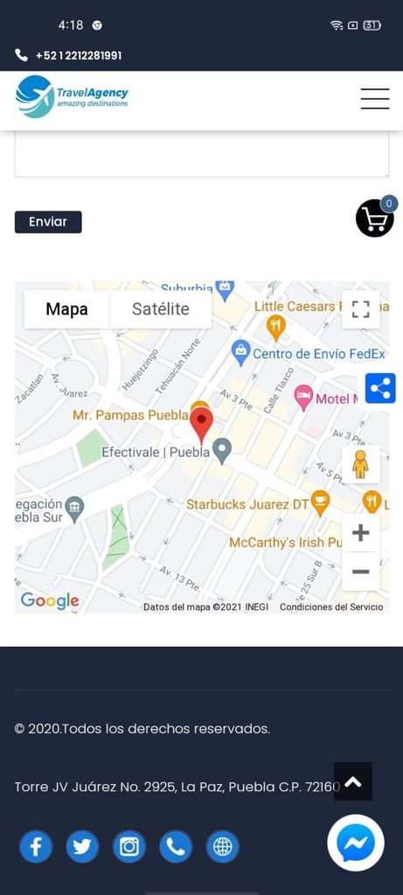
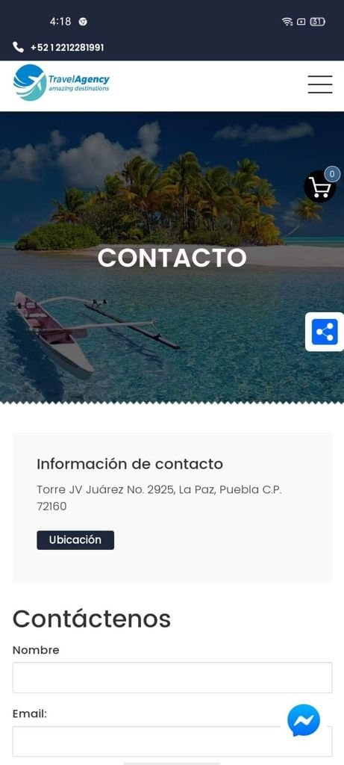

- En esta sección es para que los clientes puedan contactar la empresa o negocio esto mediante dirección y ubicación, por lo tanto se requiere la siguiente información:

- Imagen (enviar por correo en alta definición en formato JPG tamaño 1400x600px)
- Dirección: Av. Juárez, Torre JV, Puebla, Puebla
- Coordenadas Latitud y Longitud: 19.053478, -98.2220979

IMÁGENES PARA LA APP (ENVIAR POR CORREO O POR WHATSAPP COMO DOCUMENTO)
Mandar imágenes con título de la sección a colocarse y el número de la foto que corresponde, tomando en cuenta que el orden de la numeración será de izquierda a derecha y de arriba para abajo.

